维护国安 绝不让步！

健良 [有理儿有面](javascript:void(0);)

**有理儿有面**

微信号 youli-youmian

功能介绍 你说是不是

2020-05-27[原文](https://mp.weixin.qq.com/s?__biz=Mzg3MjEyMTYyNg==&mid=2247495215&idx=2&sn=4567d4ad7429fdd036998119db8afd66&chksm=cef6ba5af981334c143660d4d43cd279b5c41d5ee77917676ac435a1e643e6745b99ac2d427b&scene=27#wechat_redirect&cpage=73) 发表于

收录于合集



本文作者：香港作家  健良

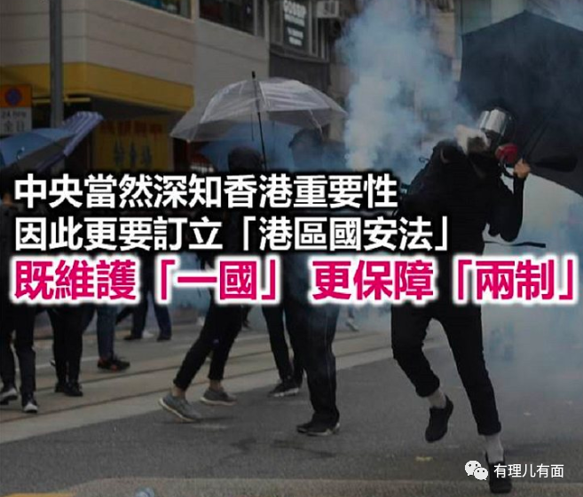

过去周日，港岛铜锣湾一带再次成为“黑暴战场”，一幕幕黑衣人堵路、纵火、袭击市民的画面，又将港人带回暴徒肆虐的黑暗日子。一位在香港居住了20年的外籍人士看不过眼，挺身而出，只身搬走黑暴设置的路障。当有记者问他，会否担心被暴徒袭击，外籍人士既无奈亦唏嘘，“我爱香港，我只是不想他们摧毁香港……”一句真情告白，何尝不是大多数香港人以及在这座城市安居乐业的外籍人士心声。

且先把镜头转一转。金管局前任总裁任志刚日前接受媒体访问，坦言始于去年6月的暴力浪潮若不遏止，“会令香港变得永无宁日，削弱香港国际金融中心地位”；在全国两会会场外，食物及卫生局前局长高永文用亲身经历告诉大家，以前经常要与内地沟通，双方一直基于“一国两制”原则合作，内地部门并非上司；但如果涉及国防外交，香港则要尊重、不能践踏……

三个“镜头”、三位人士，笔者在想，他们的身份、地位各有不同，有视港如家的普通市民，也有为香港抵御过“大鳄冲击”、长期与内地合作的官员，但他们的生活历程中，都有一个共通点，就是一同见证过香港回归前后，走过的高山低谷、变与不变；他们的言辞之间，也带出一个相同的讯息，就是香港要有稳定才有发展，而保障这稳定的，正是“一国两制”。

**有人想将香港变成“一国两制”**

日前中央宣布，将订立“港区国安法”，纳入《基本法》附件三后直接在港实施，其中原因，此不赘述，相信大家都明白。在笔者看来，此举从“大方向”而言其实非常简单、明了，即首先维护“一国”、继而继续保持“两制”行稳致远。中央说得很清楚，此番忍无可忍被迫出手，既是权责所在，也是不得已而为之；不是要破坏“一国两制”，而是因为有人想将香港变成“一国两制”！

消息一出，“由内至外”的敌对势力急了，急不及待的宣告“一国两制已死”、“中央全面接管香港”云云，以美国为首的外部势力更是马上扬言要实施“制裁”，取消香港的特殊地位。任志刚有句话说得很透，“美国有可能以此为借口，采取进一步打击中国的行动，甚或将金融‘武器化’”。笔者也在想，如果美国真有“动作”，最大可能就是从金融、经济领域落手，企图“卡住中国脖子”、以逼使中央退让，但问题在于，难道中央不知道香港是“会下金蛋的鹅”？会不知道香港的重要地位？当然知！但亦正因如此，中央更不可能任由香港在国家安全层面的漏洞一直存在，成为“反中基地”。

**正因为香港地位重要才更要立法**

事实上，纵观近日无论是中央驻港机构（包括驻港部队司令员）的发声，还是国务委员王毅以至主管港澳事务的副总理韩正讲话，笔者认为都传递出一个信号，就是今次订立“港区国安法”，一定要做！而且中央已经做好应对一切可能性的准备。

笔者印象所及，很长一段时期以来，中央决策层只对两种情况提出过“不惜一切代价”，一是保护人民生命安全和身体健康，二是维护国家主权、领土完整。美国等外部势力扬言的“制裁”，最终会做到哪一步，笔者现在无从预计，但所有港人都应该深思的是，外部势力反对“港区国安法”，究竟是真心要为港人发声、保护“一国两制”？还是因为自己插手香港、遏制中国的图谋空间被大大压缩？相信大家心中自然明了。

本文转自网站《港人讲地》





**关注公众号：**

**有理儿有面**

**理   性｜   揭   秘｜   探   讨**







### 精选留言

用户设置不下载评论